平成２６年４月２２日

日本鉄鋼協会北海道支部事務局
日本金属学会北海道支部
日本鉄鋼協会北海道支部
会員 各位

平成２６年度日本金属学会、日本鉄鋼協会両北海道支部合同サマーセッション開催並びに 講演募集のお知らせ

拝啓
時下益々ご清栄のこととお慶び申し上げます。さて、両支部共催の標記サマーセッションを下記により開催いたしますので、会員各位のご講演申込み並びに活発な討論の機会となりますよう多数のご参加をお願い申し上げます。
敬具
記
１．開 催 日 時：平成２６年７月２８日（月）
２．会 場：北海道大学 情報教育館スタジオ型多目的室 遠友学舎
〒060-0817 札幌市北区北17条西８丁目 ＊別紙５
３．講演申込み方法 :ポスター発表希望者は、別紙１の申込書に明記の上、講演概要原稿と共に下記宛先まで郵送するか電子メールで申し込んで下さい。電子メールで申し込まれる場合、講演概要原稿はMicrosoft Wordで作成し、Word形式のファイルとPDF化したファイルの双方をメールに添付してお送り下さい。
また、提出原稿はそのまま製版する方法をとりますので、別紙２を参考にして作成して下さい。受付後に受理の返信メールを差し上げます。
日本金属学会 北海道支部事務局 礒部繁人
〒060-8628 北海道札幌市北区北13条西8丁目
TEL：(011)706-6771 FAX：(011)706-6772
E-mail：jim_hokkaido@eng.hokudai.ac.jp
４．学 生 表 彰 ：創意工夫にあふれたポスター発表を行った優秀学生に対して表彰を行います。学部生、院生諸君は、申込書に審査を希望する学協会を記入し、応募者氏名及び学部、修士、博士別を明記して下さい。
５．一 般 表 彰 ：創意工夫にあふれたポスター発表を行った３５歳未満の発表者（学生は除く）に対して表彰を行います。申込書に審査を希望する学協会を記入し、応募者氏名、年齢を明記して下さい。
６．申込み締切日 ：平成２６年６月６日（金）必着
講演申込みと講演概要原稿提出締切日は同一日ですのでご注意願います。
７．参 加 費 ：一般3,000円、学生1,000円の参加費を申し受けます。
８．ポスター作成 ：ポスター作成要領を別紙４に示します。
- サマーセッションのスケジュールについては別紙３をご参照ください。なお，ポスターセッション時には軽食・飲料をご用意いたします。
別紙１

日本金属学会、日本鉄鋼協会両北海道支部合同

平成２６年度サマーセッション講演申込書

１．代表者氏名；

２．所 属；

３．連絡先；

４．電 話； ＦＡＸ；

E-mail；

５．発表論文名、所属・発表者、共同研究者の氏名（講演者には、○及びふりがな）を下記枠内に記入して下さい。
（注：E-mailの場合下記枠内の記入事項は全てそのまま印刷されます）

 | 5-1 | 発表論文名
 | 5-2 | 発表者  共同研究者

６．分科会分類：物性、組織、力学物性、材料化学、材料プロセス、工業材料、環境・新領域
上記分科会を一つ選んで下さい。 分類：

７．学生表彰：鉄鋼協会・金属学会の種別を選択し、応募者氏名を記入して下さい。

学会の選択（鉄鋼・金属）：
応募者氏名： 学部・修士・博士

８．一般表彰：鉄鋼協会・金属学会の種別を選択し、応募者氏名、年齢を記入して下さい。

学会の選択（鉄鋼・金属）：
応募者氏名： 年齢：

別紙２
支部講演会講演概要作成要領

- 講演概要原稿は、カメラレディとします。ワープロで作成しレーザープリンターあるいはそれに準じる品質で印刷し提出して下さい。電子メールの場合は、Microsoft Wordで作成し、Word形式のファイルとPDF化したファイルの双方をお送り下さい。
- 表題は２行も可能です。ただし、必ずセンタリングして下さい。
- 表題と所属、氏名は１行空けて下さい。所属は通常使用される略称でもかまいません。
- 講演者には○印及びふりがなをふってください。右詰めとします。所属、氏名と本文の間は１行空けて下さい。
- 本文は出来るだけ〔目的〕、〔方法〕、〔結果〕に分けそれぞれの間は改行して下さい。
- 図、写真は、必要に応じて入れることが可能です。ただし、小さくなりすぎないよう注意して下さい。
- 結果を明記するように心がけて下さい。くれぐれも「結果は、当日報告する。」としないようにお願いします。
- 電子メールで申し込まれる場合、システムの都合上1MB以上の添付ファイルは受け付けることが出来ません。また、整理の都合上ファイル名が他の講演者と重ならないよう講演者名等を使いユニークなものとなるようご協力をお願いします。下記に講演概要原稿の例を示します。

ナノ粒子の自己組織化に関する研究

北大院 ○北海太郎，室工大 北海花子

[目的] フォントは、明朝体あるいはそれに準ずる書体を用い、本文のサイズは10.5～12ポイント程度、表題は12～14ポイントとして下さい。表題は、センタリングを、所属、氏名は右詰めでお願いします。

[方法] A４縦で、左マージン25mm、右マージン20mmに設定し縦120mm、横165mmの中におさまるようレイアウトして下さい。レーザープリンターあるいはそれに準ずる品質で印刷して下さい。

[結果] 図表や写真はキャプションや凡例が小さくなりすぎないように注意して下さい。写真は鮮明なものをお願いします。

別紙３
サマーセッション・スケジュール

日時：平成２６年７月２８日（月）
場所：北海道大学 情報教育館スタジオ型多目的室 遠友学舎
進行スケジュール（予定）：
時 間 | 内 容 | 場 所
11：00～12：00 | 金属学会/支部運営委員会・支部委員会 | 情報教育館  スタジオ型  多目的室
12：30～13：30 | サマーセッション受付 | 情報教育館  スタジオ型  多目的室
13：00～13：30 | 鉄鋼協会/臨時支部会議 | 情報教育館  スタジオ型  多目的室
13：30～13：40 | 開会式 | 情報教育館  スタジオ型  多目的室
13：40～14：40 | 湯川記念講演 | 情報教育館  スタジオ型  多目的室
14：40～14：50 | 休 憩 | 情報教育館  スタジオ型  多目的室
14：50～15：50 | 特別講演 | 情報教育館  スタジオ型  多目的室
15：50～16：40 | ポスター準備 | 遠友学舎
16：40～17：30 | ポスターセッションコアタイム | 遠友学舎
17：30～18：20 | ポスターセッションディスカッションタイム | 遠友学舎
18：20～18：30 | 優秀ポスター賞受賞者発表（学生、一般） | 遠友学舎
18：30～18：40 | 閉会式 | 遠友学舎

別紙４
日本金属学会・日本鉄鋼協会両北海道支部合同サマーセッション
ポスター準備要領

サマーセッションは、発表者と参加者が直接質疑応答することにより、詳細なディスカッションが出来る有意義な場です。この場をより有効に利用するため、次のことを参考にポスター作成、発表を行って下さい。

ポスター作成にあたって
- パネルサイズは、横９０cm×縦１８０cm（縦長）です。
- 研究の目的、背景を緒言、概要として最初の１０行程度にまとめて下さい。
- 次に研究成果、結論を簡単にまとめて下さい。
- 研究成果は大きな用紙にまとめて下さい。細かく記載することは不適当ですが、データはなるべく多く記載するように心がけて下さい。
- ポスターの文字は３m 離れたところからでも判読可能な大きさで作成して下さい。但し、実験条件などの補足事項は小さい文字でも結構です。

発表に当たって
- 発表時間中は積極的に参加者に話しかけるよう心がけて下さい。この場合、他の参加者にも聞こえるよう、大きな声で説明をお願いします。
- 説明するときは、パネルの前に立ちふさがらないようにして下さい。

留意事項
- 画鋲は事務局で準備いたしますが、その他の備品については各自でご用意下さい。
- ポスター発表時間中に審査をいたします。
- 講演者が変更になった場合は審査対象外とします。
サマーセッション閉会時に、優秀ポスター賞受賞者を表彰します。

別紙５

会場地図
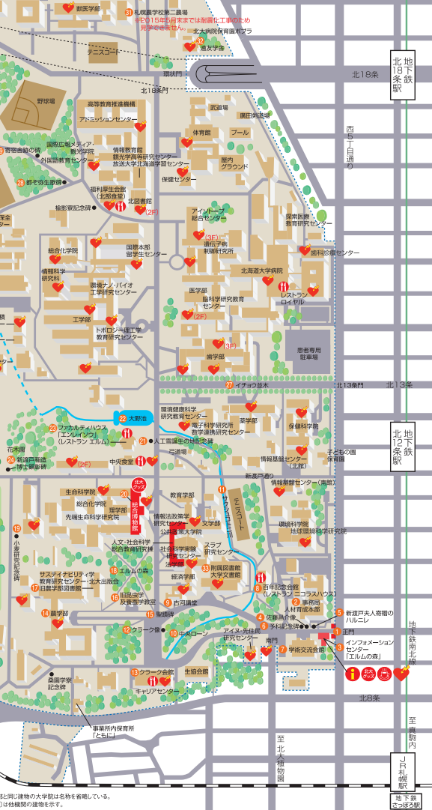
遠友学舎
情報教育館

